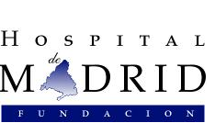
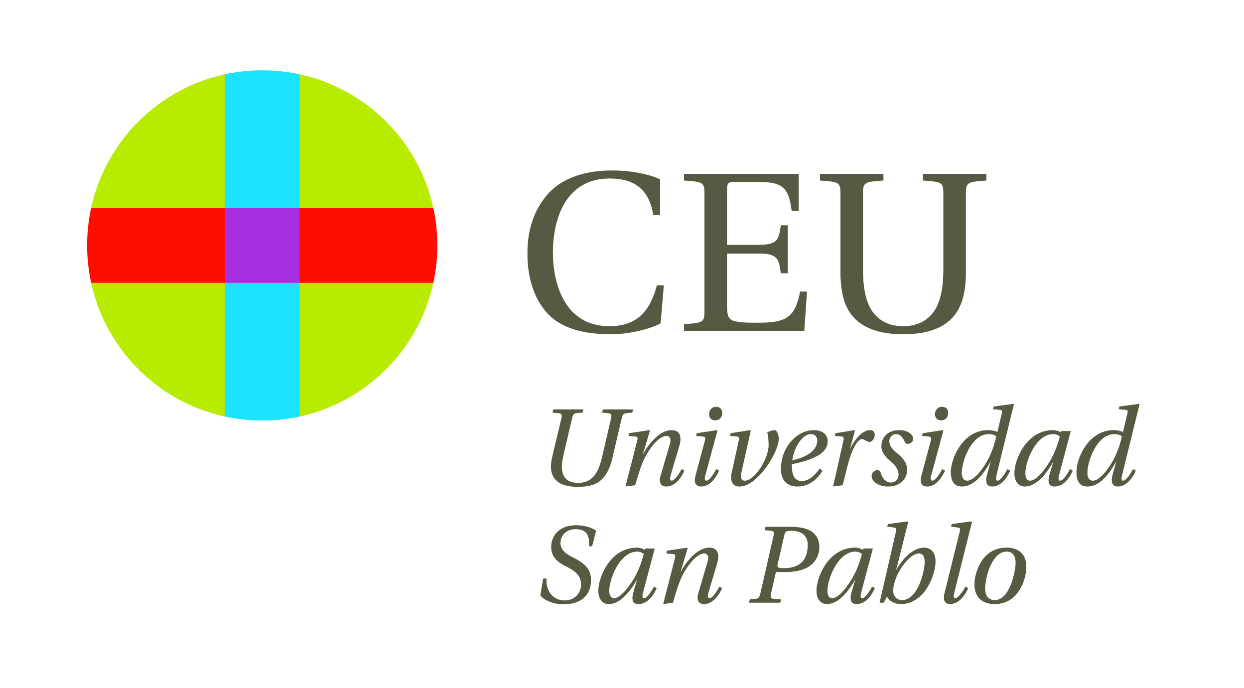

El acto contó con la conferencia magistral “Enfermedad de Parkinson en el siglo XXI: avances y retos”, a cargo del Dr. José A. Obeso

SE CELEBRA LA X EDICIÓN DE LOS PREMIOS DE LA FUNDACIÓN HOSPITAL DE MADRID

- El acto estuvo presidido por el consejero de Sanidad de la Comunidad de Madrid, Francisco Javier Rodríguez Rodríguez, y también participaron la viceconsejera de Sanidad, Belén Prado; el presidente de la Fundación Hospital de Madrid, el Dr. Alfonso Moreno; Juan Carlos Domínguez Nafría, rector de la Universidad CEU San Pablo; y el director general de HM Hospitales, el Dr. Juan Abarca Cidón

- El consejero de Sanidad felicitó a HM Hospitales por su 25 aniversario “unos años en los que han sabido combinar el trato personalizado y la calidad asistencial de excelencia con la docencia e investigación”

- El Dr. Obeso declaró que el principal reto del Parkinson es el de definir las señales celulares y circuitos fundamentales en el proceso de muerte neuronal para diseñar estrategias que detengan el proceso neurodegenerativo
- La viceconsejera de Sanidad de la Comunidad de Madrid fue la encargada de clausurar el acto felicitando a los premiados dedicando palabras de agradecimento para el Dr. Juan Abarca Campal, “todo un ejemplo de ilusión, trabajo, compromiso y un referente para todos los que nos dedicamos a la Sanidad”

Madrid, 27 de junio de 2014. El miércoles se celebró en HM Universitario Sanchinarro la X edición de los Premios Fundación Hospital de Madrid, que reconocen la labor científica e investigadora desarrollada en los distintos ámbitos de la Medicina Traslacional. A la entrega de premios asistieron el Dr. Juan Abarca Campal y la Dra. Carmen Cidón, presidente y adjunta a la Presidencia de HM Hospitales.
El acto estuvo presidido por el consejero de Sanidad de la Comunidad de Madrid, Francisco Javier Rodríguez Rodríguez y acogió la conferencia magistral “Enfermedad de Parkinson en el siglo XXI: avances y retos”, a cargo del Dr. José A. Obeso, consultor y catedrático de Neurología en la Clínica Universidad de Navarra y futuro director del Centro Integral en Neurociencias (HM CINAC).
En la mesa presidencial también participaron la viceconsejera de Ordenación Sanitaria e Infraestructuras de la Comunidad de Madrid, Belén Prado, que clausuró el acto; el presidente de la Fundación Hospital de Madrid, el Dr. Alfonso Moreno; Juan Carlos Domínguez Nafría, rector de la Universidad CEU San Pablo; y el director general de HM Hospitales, el Dr. Juan Abarca Cidón, que hizo referencia a la expansión del grupo fuera de la Comunidad de Madrid y agradeció la presencia de Jorge y Ramón Cobián, gerente y presidente del Grupo Hospitalario Modelo, de A Coruña, integrado en HM Hospitales desde hace 3 meses. De hecho, se entregó una de las becas a personal del Hospital Modelo “que ya son parte de la familia HM Hospitales”, declaró el Dr. Abarca Cidón.
También destacó la presencia del Dr. Obeso “porque liderará el HM CINAC, un proyecto innovador y vanguardista que pretende ser referencia nacional en el campo de las Neurociencias mediante el diagnóstico y tratamiento de enfermedades neurodegenerativas y neurofuncionales, y que cierra nuestro círculo de centros integrales junto con el CIEC y el CIOCC”.
Por su parte, el consejero de Sanidad felicitó a HM Hospitales por su 25 aniversario “unos años en los que han sabido combinar el trato personalizado y la calidad asistencial de excelencia con la docencia e investigación” y dio la enhorabuena a los premiados “por esforzarse en seguir avanzando e innovando en Medicina”.
El Dr. Alfonso Moreno recordó al Prof. Juan M. López de Letona “por hacer tanto por la docencia y la investigación, por lo que es un tributo obligado que la Fundación Hospital de Madrid, que él presidió, le dé su nombre a uno de los premios”. Así, resaltó que no había sido fácil elegir a los galardonados por el gran nivel de los trabajos presentados y les auguró “un gran futuro en la investigación en Medicina Traslacional”.
El rector de la Universidad CEU San Pablo señaló “la importancia del reto que se está llevando a cabo entre HM Hospitales y la universidad, ya que en poco tiempo hemos conseguido tener 5 grados, 20 másteres, posgrados y doctorados. Son proyectos que tendrán sus frutos a largo plazo y que realizamos pensando en las generaciones futuras”.
Avances y retos del Parkinson
Antes de comenzar su conferencia magistral, el Dr. Obeso agradeció a la familia Abarca “su apoyo decisivo para desarrollar el CINAC y para que el proyecto se convierta en realidad”.
Durante su ponencia, el Dr. Obeso explicó que el Parkinson es una de las enfermedades neurodegenerativas que, junto con el Alzheimer, aumenta cada año su incidencia en países con mejores expectativas de vida. “Los signos cardinales del Parkinson son la bradicinesia (lentitud del movimiento), la rigidez y el temblor de reposo. En sus comienzos la enfermedad tiene un carácter focal, es decir, las parálisis afectan a partes concretas del cuerpo. En cuanto a las manifestaciones no motoras, estas son el dolor y otros síntomas sensitivos, la depresión, hiposmia (trastorno del olfato) y alteraciones digestivas”, apuntó.
En relación con el tratamiento, el especialista declaró que existen dos hitos importantes: en la década de 1960 se descubrió que el tratamiento con levodopa y otros fármacos dopaminérgicos por vía oral mejoran la enfermedad, aunque el efecto es transitorio. Otro importante descubrimiento fue el tratamiento quirúrgico mediante la estimulación cerebral profunda bilateral del núcleo subtalámico o del globo pálido pars interna.
“Con estos hitos terapéuticos se ha conseguido mejorar los síntomas del Parkinson, pero ahora tenemos una serie de retos. El principal es el de definir las señales celulares y circuitos fundamentales en el proceso de muerte neuronal para diseñar estrategias que detengan el proceso neurodegenerativo”, detalló el experto. “Además, -añadió- esta enfermedad solo se da en el ser humano, no se ha descrito en otra especie, por lo que hay que averiguar qué es lo que nos hace vulnerables al Parkinson. Y en el HM CINAC estamos dispuestos a desvelar esta incógnita”, concluyó.
Entrega de premios y clausura
Tras la conferencia magistral se procedió a la entrega de premios y becas.
- La Dra. Elena Castro Marcos obtuvo el Premio “JUAN LETONA” en Investigación en Medicina Traslacional, de 9.000 €, y el Dr. Jesús García-Donas un accésit de 3.000 €, por sus trabajos en Medicina Traslacional en el área de Oncología.
- El Dr. Guillermo Potdevin Stein recogió el premio “Juan Letona” de 2.500 € al mejor trabajo de investigación realizado por los Médicos Internos Residentes (MIR) de HM Hospitales.
-Borja Camacho, María Elechiguerra y Marta Sánchez, estudiantes de la Facultad de Medicina de la Universidad CEU San Pablo y HM Hospitales, recibieron el premio “Juan Letona” al mejor Trabajo de Investigación y de Fin de Grado, dotado con 1.500 €.
- La Dra. Ester Cánovas fue premiada con una Beca para una Estancia Clínica en la Unidad de Imagen Cardiológica de HM Hospitales durante 4 meses, con una dotación económica de 6.000 €.
- Gabriela Claudia Rada, Patricia Gómez Crespo y David Gallego Fernández consiguieron una Beca para los Estudios en el Grado de Enfermería y Luis Alexis Sierra una Beca para los Estudios de Técnico Superior en Imagen para el Diagnóstico.
La viceconsejera de Ordenación Sanitaria e Infraestructuras de la Comunidad de Madrid fue la encargada de clausurar el acto felicitando a los premiados y destacando “la magnífica formación de la Universidad CEU San Pablo, no solo académica, sino también en valores”. Asimismo tuvo palabras de agradecimento para el Dr. Juan Abarca Campal, “todo un ejemplo de ilusión, trabajo, compromiso y un referente para todos los que nos dedicamos a la Sanidad”.

Fundación HM
La Fundación Hospital de Madrid es una entidad sin ánimo de lucro, constituida en el año 2003 con el objetivo fundamental de liderar una I+D+i biosanitaria, en el marco de la investigación traslacional, que beneficie de forma directa al paciente y a la sociedad general, tanto en el tratamiento de las enfermedades como en el cuidado de la salud, con el objetivo de hacer realidad la Medicina Personalizada.

Asimismo, pretende lograr la excelencia en la asistencia sanitaria, con un claro compromiso social, educativo y de promoción de la investigación traslacional, para que los avances científicos, en tecnología e investigación, se puedan aplicar de forma rápida y directa a los pacientes.

Desde sus inicios promueve, financia y lidera proyectos de investigación en los que médicos e investigadores (básicos y clínicos) intentan resolver problemas asistenciales del día a día, con un beneficio directo para los pacientes, promoviendo una Medicina basada en la evidencia científica personalizada.

Asimismo, con un claro compromiso social, además de llevar a cabo diversos proyectos sociosanitarios, promueve la divulgación científica y la educación sanitaria, organizando foros científicos y editando monografías divulgativas y educativas.

Sus principales líneas de investigación se centran en Neurociencia, Cardiología, Pediatría, Cirugía (Unidad de Cirugía Oncológica) y Oncología (de adultos y pediátrica), destacando la Unidad CIOCC-START de Fases I en Oncología (65 pacientes reclutados en el último año), única en Europa, el Laboratorio de Dianas Terapéuticas y la Unidad de Xenoinjertos. Como servicios centrales, dispone de un Laboratorio de I+D+i, un Banco de Muestras Biológicas y una Unidad de Ensayos Clínicos.

La Fundación Hospital de Madrid hace realidad la Medicina Personalizada, con la aplicación de los resultados de la investigación y de los avances científicos de forma directa en el paciente.

Universidad CEU San Pablo
La Universidad CEU San Pablo es una de las tres universidades de iniciativa social y gestión privada de la Fundación Universitaria San Pablo-CEU, que ya ha cumplido más de 75 años en la enseñanza superior en España. En la Facultad de Medicina se imparten los grados Medicina, Odontología, Psicología, Enfermería, y Fisioterapia.

Más información: www.hmhospitales.com

Para más información:

DPTO. DE COMUNICACIÓN DE HM HOSPITALES
María Romero
Tel.: 91 216 00 50 / Móvil: 667 184 600
E-mail: mromero@hmhospitales.com

